V. Интегрирование иррациональных функций

Рассмотрим основные виды иррациональных функций, которые можно проинтегрировать с помощью замены переменной.
- Простейшие иррациональности.
Будем обозначать 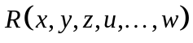 произвольную рациональную функцию нескольких переменных.
  - Рассмотрим интеграл вида
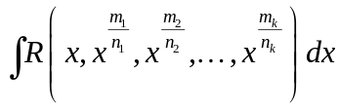,
где 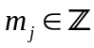, 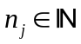, 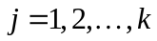. Для вычисления интеграла делаем замену переменной
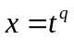,
где
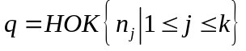.
  - Рассмотрим интеграл вида
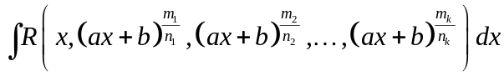,
где , , . Для вычисления интеграла делаем замену переменной
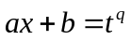,
где
.
  - Рассмотрим интеграл вида
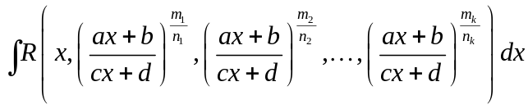,
где , , , 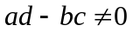. Для вычисления интеграла делаем замену переменной
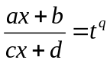,
где
.
- Дифференциальный бином.
Дифференциальным биномом называют выражение вида 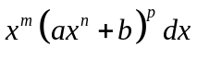. Рассмотрим методы вычисления интегралов вида
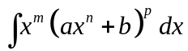.
  - Если  – целое число, то делают замену
,
где
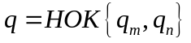,
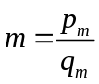, 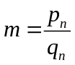, 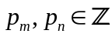, 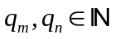.
  - Если 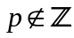, а 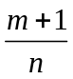 – целое число, то делают замену
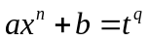,
где – знаменатель числа .
  - Если , 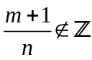 а 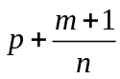 – целое число, то делают замену
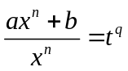,
где – знаменатель числа .
- Тригонометрические подстановки для некоторых квадратичных иррациональностей.
  - Для вычисления интегралов вида
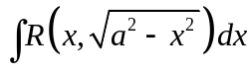
делают замену
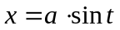.
  - Для вычисления интегралов вида
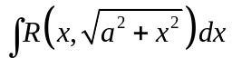
делают замену
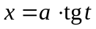.
  - Для вычисления интегралов вида
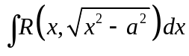
делают замену
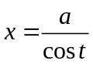.
- Подстановки Эйлера для квадратичных иррациональностей.
Рассмотрим методы вычисления интегралов вида
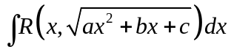.
  - Первая подстановка Эйлера.
Если , то делают замену
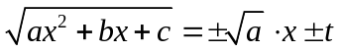.
  - Вторая подстановка Эйлера.
Если 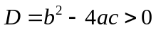, то делают замену
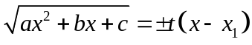,
где  – один из корней квадратного трехчлена 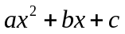.
  - Третья подстановка Эйлера.
Если 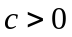, то делают замену
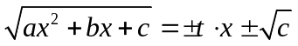.

Пример 5. С помощью замены переменной вычислить неопределенный интеграл 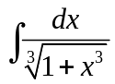.
Решение.
Подинтегральное выражение является дифференциальным биномом, поскольку его можно записать в виде
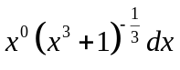.
Определим числа , и :
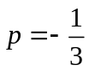, 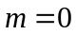, 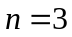.
Заметим, что 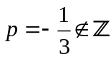, 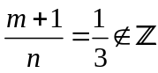 а 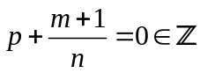 – целое число. Значит, нужно сделать замену
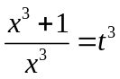.
Применяя эту замену, получим
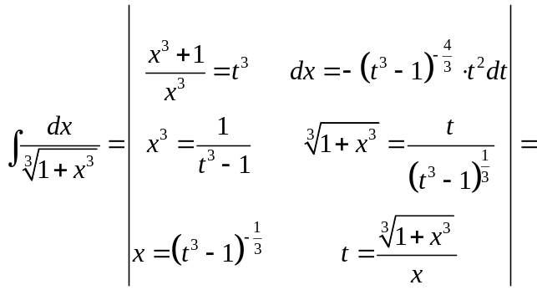
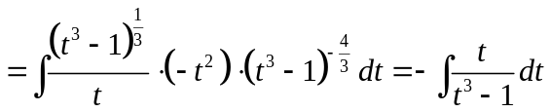
Разложим правильную дробь 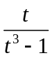 на сумму простых дробей по методу неопределенных коэффициентов:
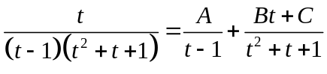,
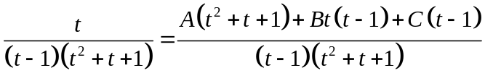,
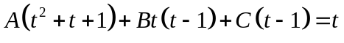,
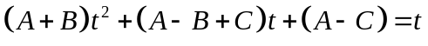.
Приравнивая коэффициенты при соответствующих степенях, мы получим систему уравнений относительно неизвестных ,  и :
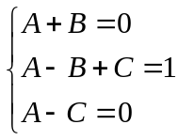
Решая систему, получим 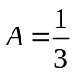, 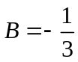, 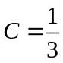. Подставим коэффициенты в разложение и продолжим вычисление интеграла.
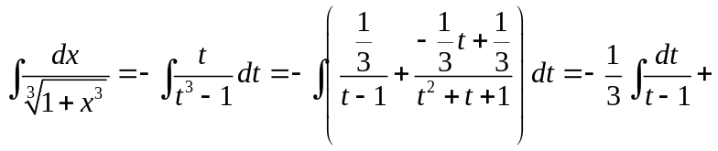
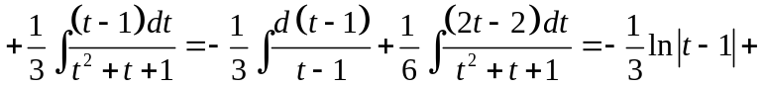
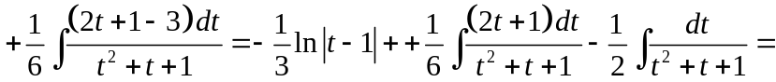
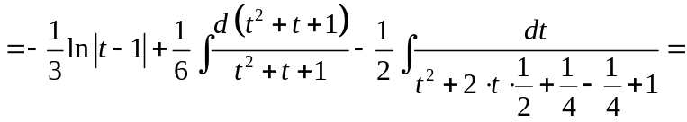
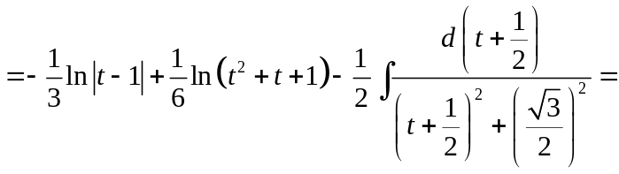
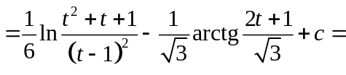
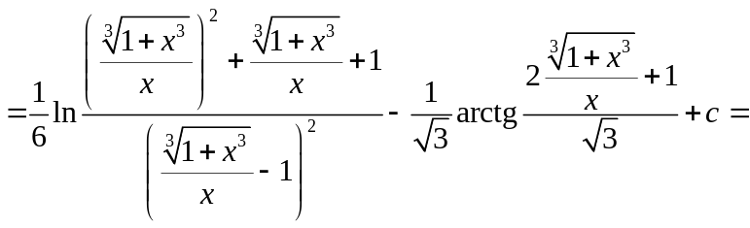
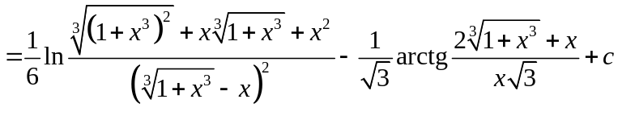
Ответ:
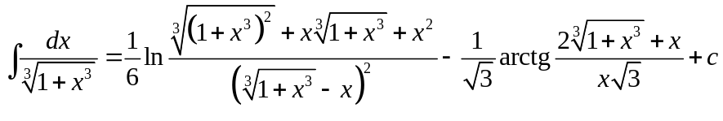.
Упражнение 5. С помощью замены переменной вычислить неопределенные интегралы:
- 

